Sprawozdanie

Indukcyjne Metody Analizy Danych

Ćwiczenie 2. Indukcja drzew decyzyjnych C4.5 w R

Autor: Paweł Mielniczuk

**Spis treści:**

1. Opis działania drzew decyzyjnych
2. Opis metody C4.5
3. Wprowadzenie do zbiorów danych
4. Opis implementacji
5. Analiza wyników drzewa decyzyjnego
6. Analiza porównania wyników C4.5 i Naiwnego Bayes’a
7. Podsumowanie
8. **Opis działania drzew decyzyjnych**

Drzewa decyzyjne służą do budowy regresji lub modelów klasyfikacji przedstawianych w formie struktury drzewa. Ten referat skupia się na drugiej metodzie. Takie drzewa tworzone są z odpowiednio sklasyfikowanych danych., co oznacza, że każda krotka atrybutów musi mieć przypisaną do siebie jakąś etykietę, która w jednoznaczy sposób je klasyfikuje. Działanie algorytmu tworzącego drzewo decyzyjne polega na zmiejszaniu zbioru danych na coraz mniejsze podzbiory oraz jednoczensnego tworzenia odpowiedniej struktury drzewa.

Wynikiem przekształcenia takiego zbioru danych jest drzewo decyzyjne, które zawiera w sobie **węzły decyzyjne** oraz **liście**, czyli węzły bez dzieci oraz **korzeń drzewa**. Węzły decyzyjne zawierają dane informujące o pojedynczym atrybucie a krawędzi między nimi określają relacje między atrybutami. Liście są to tak zwane węzły klasowe, czyli takie które odpowiadają za klasyfikację, zatem są to etykiety. Natomiast korzeń drzewa jest to atrybut, który posiada najważniejszą rolę w procesie klasyfikacji.

Ważną informacją jest to, że drzewa decyzyjne w przeciwności do większości modeli bazujących na modelach statystycznych, nie zawierają przypuszczeń o modelu danych.

1. **Opis metody C4.5**

Głównym założeniem algorytmu C4.5 jest stosowanie tzw. przycinania (*ang. pruning*). Stosuje się to aby zapobiec overfittingowi, które prowadzi do wysokiego poziomu błędów dla danych, na których nie został wytrenowany klasyfikator. Przycinanie drzewa prowadzi do zwiększenia generalizacji oceny drzewa.

Pruning działa za pomocą podejścia bottom-up. Oznacza to, że zaczynamy od poziomu liścia i pniemy się w górę drzewa. Mając dany węzeł decyzyjny obliczany jest przewidywany poziom błędu dla danego poddrzewa. Następnie obliczany jest przewidywany błąd dla sytuacji, w której zastąpilibyśmy dane poddrzewo najpopularniejszym w nim liściem. Porównuje się te wartości i ewentualnie zamienia oraz propaguje zmianę w górę drzewa.

1. **Wprowadzenie do zbiorów danych**

Podczas analizy i implementacji użyte zostały cztery zbiory danych. Zbiory podzielone są na dwie części. Pierwszą z nich są cechy, dokładnie wektor, cech oraz etykiety mówiące o przynależności wektora cech do konkretnej klasy.

Wszystkie zbiory dostępne są do pobrania ze strony *https://archive.ics.uci.edu/ml/datasets.html*

Zbiory danych zostały ściągnięte i załadowane przy użyciu biblioteki *pandas* lub bezpośrednio załadowane za pomocą biblioteki *scikit-learn*.

Zbiory danych:

* Iris data set
* Wine data set
* Glass identification data set
* Pima diabetes data set

Ciekawostką jest, że w trakcie badania klasyfikatora i tworzenia sprawozdania ostatni ze zbiorów *Pima diabetes* został usunięty ze strony UCI ze przez ograniczenie uprawnień do udostępniania danego zbioru.

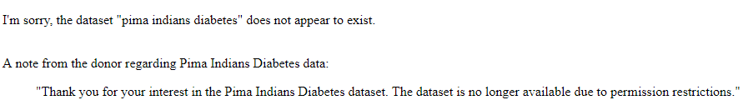

Rysunek 1 Wiadomość ze strony https://archive.ics.uci.edu/ml/datasets/pima+indians+diabetes mówiąca o braku dalszego dostępu do danego zbioru.

Poniżej zaprezentowano opis zbiorów. Opis ten pomoże w zrozumieniu danych, które będą analizowane. Dobre zrozumienie danych z którymi się pracuje jest niezbędną częścią do poprawnego przeprowadzenia badań.

**Zbiór Iris**

Jest to prawdopodobnie jeden z najbardziej znanych i podstawowych zbiorów danych przy problemach klasyfikacji i rozpoznawania wzorców.

Zbiór składa się ze 150 instancji, podzielonych na 3 równe zbiory po 50 klas każda.

Definicje atrybutów:

* Sepal – zielony płatek u dołu kielicha służący do ochrony kwiatu w trakcie kwitnięcia,
* Petal – płatek kwiatu, służący do przyciągania uwagi ptaków i insektów

Cechy zbioru zawierają cztery informacje:

1. Sepal length in cm
2. Sepal width in cm
3. Petal length in cm
4. Petal width in cm

Ostatnią, piątą kolumną jest klasa mówiąca o typie irysa. Możliwe są trzy klasy:

1. Iris Setosa
2. Iris Versicolour
3. Iris Virginica

**Zbiór Wine**

Zbiór ten został skonstruowany w wyniku analizy składu chemicznego win stworzonych w tym samym rejonie Włoch lecz przy użyciu trzech różnych odmian uprawnych.

Zbiór składa się ze 178 instancji.

Definicje atrybutów oraz cechy zbioru:

1. Alcohol – alkohol
2. Malic acid – kwas jabłkowy
3. Ash – popiół
4. Alkalinity of ash – alkaliczność popiołu
5. Magnesium – magnez
6. Total phenols – całkowita zawartość fenoli
7. Flavonoids – flawonoidy
8. Nonflavanoid phenols – fenole nieflawonowe
9. Proanthocyanidins – proantocyjanidyny
10. Color intensity, intensywność koloru
11. Hue – odcień
12. OD280/OD315 of diluted wines - OD280 / OD315 rozcieńczonych win
13. Proline – Proline

Pierwszy atrybut w pliku zawierającym dane jest identyfikatorem klasy od 1 do 3.

Rozłożenie instancji klas jest następujące:

* Klasa 1 – 59 instancji,
* Klasa 2 – 71 instancji,
* Klasa 3 – 48 instancji.

**Zbiór Glass identification**

Zbiór powstał poprzez analizę składu chemicznego badanego szkła aby określić typ powstałego szkła oraz jego przeznaczenie.

Zbiór składa się z 214 instancji podzielonych na 6 klas.

Rozłożenie instancji klas jest następujące:

* Klasa 1 – 70 instancji,
* Klasa 2 – 76 instancji,
* Klasa 3 – 17 instancji,
* Klasa 4 - 13,
* Klasa 5 - 9,
* Klasa 6 - 29.

Definicje atrybutów oraz cechy zbioru:

1. Id – numer porządkowy
2. Refractive index – współczynnik załamania światła
3. Sodium – sód
4. Magnesium – magnez
5. Aluminium – glin
6. Silicon – krzem
7. Potassium – potas
8. Calcium – wapń
9. Barium – bar
10. Iron – żelazo

**Zbiór Pima diabetes**

Celem zbioru jest umożliwienie zdiagnozowania czy dany pacjent ma cukrzycę, bazując na diagnostykach zamieszczonych w cechach zbioru. Wszyscy pacjenci przebadani byli kobietami mającymi przynajmniej 21 lat oraz byli pochodzenia indiańskiego plemienia Pima.

Zbiór składa się z 768 instancji posiadających dwie możliwe klasy 1 – oznaczające że zbadana osoba jest chora na cukrzycę, 0 – oznaczające że dana osoba nie jest chora na cukrzycę.

Definicje atrybutów oraz cechy zbioru:

1. Pregnancies – liczba ciąży
2. Glucose – poziom glukozy
3. Blood ressure – ciśnienie krwi
4. Skin thickness – grubość skóry
5. Insulin – poziom insuliny
6. BMI – body mass index
7. Diabetes pedigree function – funkcja pedigree
8. Age – wiek

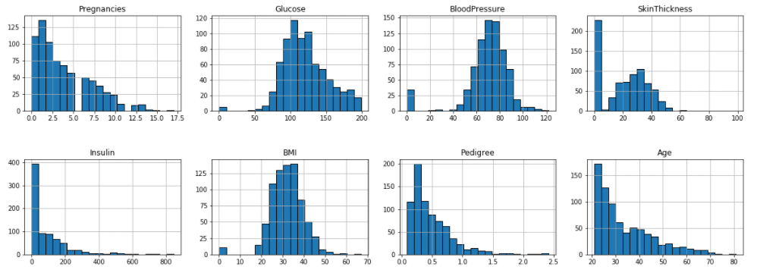

Rysunek 2 Histogramy atrybutów danych zbioru Pima diabetes

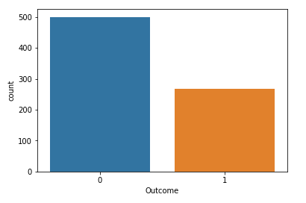

Rysunek 3 Rozkład klas

1. **Implementacja**

Do implementacji użyty został skryptowy język programowania R oraz następujące biblioteki: Rweka, caret.

**Tworzenie modelu:**

Do stworzenia modelu drzewa została użyta metoda *train* z biblioteki *caret*. Metoda ta posiada wiele parametrów, po części opcjonalnych. Najważniejszymi jakie zostały użyte podczas tworzenia drzewa C4.5 to:

1. X – zbiór argumentów
2. Y – wektor klas
3. Method – metoda według, której ma zostać wytrenowany model
4. tuneLength – liczba różnych wartości, które będą wypróbowane dla każdego parametru algorytmu
5. trControl – obiekt, który mówi o tym w jaki sposób mają być obliczane wyniki, tutaj użyte w celu określenia krosswalidacji i liczby foldów.

Model ten zakłada, że atrybuty będą zawsze w rozkładzie normalnym i działa wtedy najlepiej. Jak widać na powyższych wykresach nie jest to jednak zawsze prawdą.

**Cross-validation:**

Często zdarza się, że mamy do czynienia z małymi zbiorami danych. Gdy taki zbiór podzielimy na zbiór treningowy i testowy, a czasem jeszcze walidacyjny nasze dane stają się zbyt małe aby poprawnie wyuczyć model. W takich przypadkach należy podjąć pewne kroki aby zapewnić, że wielkość zbioru będzie odpowiednio duża do wytrenowania modelu.

Jedną z nich jest kroswalidacja. Polega ona na podziale całego zbioru na określoną ilość podzbiorów, a następnie przeprowadzeniu na nich predykcji jak celny będzie nasz model.

Jednymi z podstawowych rodzajów walidacji modelu są:

* **K-Fold validation** – zbiór dzielony jest na K części. Następnie kolejno każdy z podzbiorów brany jest jako zbiór testowy, a pozostałe jako uczący. Analiza jest wykonywana tyle razy na ile części został podzielony zbiór. Po czym wszystkie wyniki się sumuje i uśrednia.
* **Stratyfikowana K-Fold validation** – zasada działania jest taka sama jak w przypadku zwykłego K-Fold validation z dodatkowym zachowaniem oryginalnych proporcji między klasami (labels) w podzielonych zbiorach.

Oprócz accuracy wyliczono także F1 score. Jest to średnia ważona precyzji oraz miary recall.

F1 = 2 * (precision * recall) / (precision + recall)

**Walidacja K-Fold**

Biblioteka caret pozwala na łatwe tworzenie kroswalidacji zwykłej poprzez metodę *trainControl*. Tam specyfikujemy metodę, która będzie użyta w kontrolowaniu uczena modelu, w przypadku kroswalidacji jest to „cv”. Dodatkowo ustalamy liczbę foldów za pomocą parametru *number*. Ostatnim z ważnych argumentów metody jest *summaryFunction*, w którym określamy po jakiej funkcji będzie liczona dokładność modelu.

**Stratyfikowana kroswalidacja**

Do policzenia dokładności drzewa użyta została kroswalidacja oraz kroswalidacja stratyfikowana. Jednakże biblioteka caret nie umożliwia w prosty sposób określenia kroswalidacji jako stratyfikowanej. Należy posłużyć się metodą *createFolds* gdzie określimy foldy oraz pamateru *index* z metody trainControl gdzie podamy nasze foldy i dzięki temu uzyskamy kroswalidację stratyfikowaną



Rysunek 4 Kroswalidacja stratyfikowana

**Parametry wykorzystane w analizie drzewa**

**Tune length –** jeden z automatycznych sposobów regulowania i dostrajania modelu w bibliotece Caret. Poprzez ustawienie parametru *tuneLength*, który przyjmuje jedynie liczby całkowite, ustalamy jaka liczba różnych wartości będzie użyta w każdym z hiperparametrów funkcji.

**Pruning confidence factor –** przyjmuje wartości w zakresie (0, 0.5>. Mała wartość tego parametru odpowiada za duży pruning, natomiast wysoka za niski. Wartości z zakresu (0.5,1) są dozwolone lecz nie spowodują żadnego pruningu. Wartość tego parametru jest używana do obliczenia górnej granicy błędu możliwego do posiadania w węźle lub liściu. Domyślna wartość to 0.25.

**Minimum number of instances –** parametr, który odpowiada za minimalną liczbę obserwacji, które muszą dotrzeć do liścia. Poprzez zwiększenie tej wartości zmniejszamy wielkość drzewa, a także zmiejszamy liczbę liści w drzewie.

**Dodatkowe parametry użyte podczas implementacji**

**TrainControl** *–* jest to jeden z podstawowych parametrów odpowiadający za to w jaki sposób kontrolujemy trenowanie modelu. Między innymi odpowiada za to jaką funkcję (accuracy, f1, precision) użyjemy do obliczania poprawności modelu.

**SummaryFunction** – parametr metody *trainControl* odpowiedzialny za określanie stopnia nauczenia modelu. Biblioteka Caret posiada jedynie dwie podstawowe funkcje (accuray i kappa). Nas interesuje jednak głównie F1-Score, na szczęscie możliwe jest napisanie własnej implementacji metody i jej przekazanie w tym parametrze.

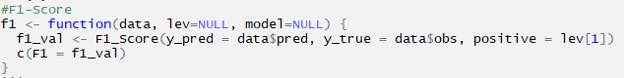

Rysunek 5 Funkcja F1-Score

1. **Analiza wyników drzewa decyzyjnego**

W poniższych analizach parametrów, gdy parametry nie były zmieniane ich domyślne wartości wynoszą:

folds = 10,

tune length = 5,

confidence factor = 0.25,

min no. Leaves = 2.

**Analiza Pima diabetes dataset**

|  |  |  |  |  |  |
| --- | --- | --- | --- | --- | --- |
| **Min no. leaves** | **Liczba liści** | **Wielkość drzewa** | **Głębokość drzewa** | **Kfold F1-Score (%)** | **Stratified Kfold F1-Score(%)** |
| **1** | 24 | 47 | 10 | 81.22 | 79.32 |
| **2** | 20 | 39 | 9 | 79.02 | 80.12 |
| **5** | 13 | 25 | 8 | 80.36 | 80.31 |
| **10** | 15 | 29 | 7 | 81.50 | 80.23 |
| **20** | 10 | 19 | 5 | 79.92 | 79.14 |
| **50** | 9 | 17 | 5 | 82.04 | 81.20 |
| **100** | 3 | 5 | 2 | 80.55 | 81.73 |

Tabela Min no. leaves dla zbioru danych Pima diabetes

Wyniki kroswalidacji stratyfikowanej i kroswalidacji zwykłej były podobne, jednakże przy większej generalizacji modelu stratyfikowana kroswalidacja radziła sobie lepiej.

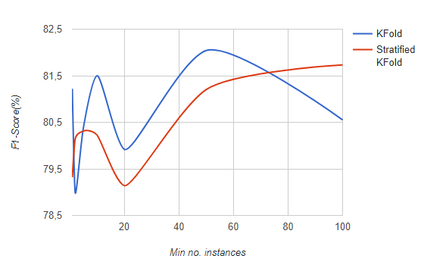

Rysunek Wykres F1-Score i Min no. leaves dla zbioru Pima diabetes

|  |  |  |
| --- | --- | --- |
| **Confidence factor** | **Kfold F1-Score (%)** | **Stratified Kfold F1-Score (%)** |
| 0.005 | 81.62 | 83.06 |
| 0.05 | 80.46 | 82.10 |
| 0.1 | 81.84 | 82.87 |
| 0.25 | 80.31 | 83.62 |
| 0.3 | 80.70 | 83.06 |
| 0.5 | 80.65 | 82.84 |

Tabela Confidence factor dla zbioru danych Pima diabetes

W przypadku badania confidence factor kroswalidacja stratyfikowana była zdecydowanie lepsza we wszystkich przypadkach i dawała zazwyczaj 1-2% lepsze wyniki.

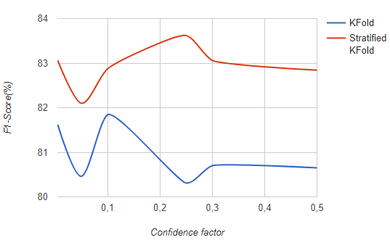

Rysunek Wykres F1-Score i Confidence factor dla zbioru Pima diabetes

Najlepsze wyniki dla zbioru Pima diabetes uzyskano przy następujących parametrach:

KFold

|  |  |
| --- | --- |
| Min no. Instances | 50 |
| Confidence factor | 0.005 |
| **F1-Score** | **82.78%** |

Tabela 3 Najlepszy winik przy kroswalidacji Kfold dla zbioru Pima diabetes

Stratified KFold

|  |  |
| --- | --- |
| Min no. Instances | 100 |
| Confidence factor | 0.5 |
| **F1-Score** | **83.25%** |

Tabela 4 Najlepszy winik przy kroswalidacji Stratyfikowanej Kfold dla zbioru Pima diabetes

**Porównania najlepszych wyników C4.5 i Naiwnego Bayes’a**

|  |  |  |
| --- | --- | --- |
| Model | C4.5 | Naive Bayes |
| Kroswalidacja | Stratyfikowana | Stratyfikowana |
| F1-Score | 83% | 75% |

Tabela Porównanie najlepszych wyników modelów C4.5 i Naive Bayes dla zbioru Pima diabetes

Najlepsze parametry w modelu C4.5 ustawione na M: 50, CF: 0.5.

Najlepsze parametry w modelu Naive Bayes ustawione na Dyskretyzacja: brak.

W przypadku porównania modelu drzewa decyzyjnego i modelu Naiwnego Bayes’a widać zdecydowaną przewagę modelu C4.5. Najlepsze wyniki uzyskane przed model C4.5 były lepsze o około aż 8% od modelu Naive Bayes.

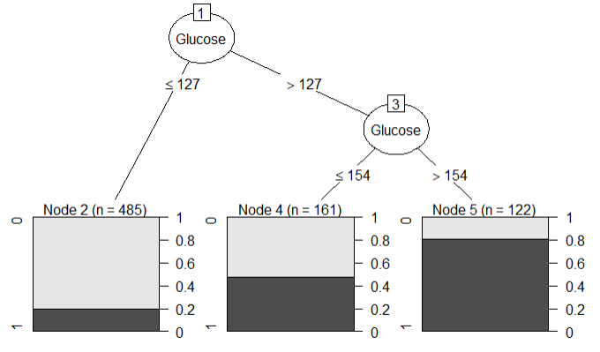

Rysunek 6 Wizualizacja najlepszego modelu drzewa C4.5 dla zbioru Pima diabetes

**Analiza Glass dataset**

|  |  |  |  |  |  |
| --- | --- | --- | --- | --- | --- |
| **Min no. leaves** | **Liczba liści** | **Wielkość drzewa** | **Głębokośc drzewa** | **Kfold F1-Score (%)** | **Stratified Kfold F1-Score (%)** |
| **1** | 27 | 53 | 9 | 69.82 | 74.75 |
| **2** | 30 | 59 | 10 | 75.38 | 70.13 |
| **5** | 16 | 31 | 8 | 62.36 | 70.11 |
| **10** | 9 | 17 | 6 | 65.86 | 72.62 |
| **20** | 4 | 7 | 3 | 66.34 | 63.11 |
| **50** | 3 | 5 | 2 | 71.87 | 69.83 |
| **100** | N/A | N/A | N/A | N/A | N/A |

Tabela Min no. leaves dla zbioru danych Glass

W przypadku zbioru Glass wyniki obu kroswalidacji były bardzo zbliżone do siebie. W przypadku dużej generalizacji przy zwiększeniu minimalnej liczby obserwacji w liściu celność modelu spadła ponad dwukrotnie. Jednakże przy małej generalizacji model osiągał bardzo wysokie wyniki.

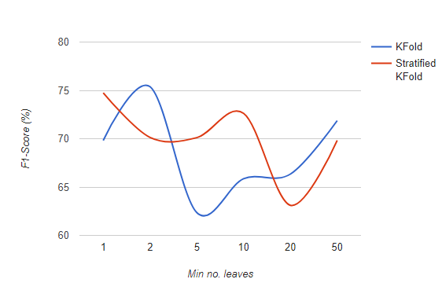

Rysunek 7 Wykres F1-Score i Min no. leaves dla zbioru Glass

|  |  |  |
| --- | --- | --- |
| **Confidence factor** | **Kfold F1-Score (%)** | **Stratified Kfold F1-Score (%)** |
| 0.005 | 69.73 | 68.36 |
| 0.05 | 69.87 | 69.64 |
| 0.1 | 71.87 | 67.46 |
| 0.25 | 70.19 | 65.76 |
| 0.3 | 73.09 | 65.76 |
| 0.5 | 73.16 | 65.53 |

Tabela 7 Confidence factor dla zbioru danych Glass

W przypadku analizy confidence factor dla zbioru Glass uzyskano ciekawe wyniki. Kroswalidacja stratyfikowana była cały czas na tym samym poziomie 97.70%.

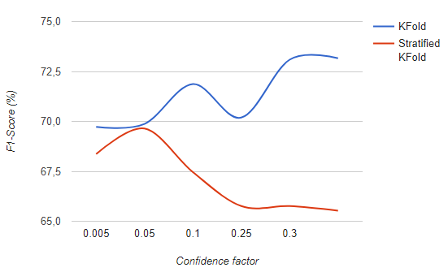

Rysunek 8 Wykres F1-Score i Confidence factor dla zbioru Glass

Najlepsze wyniki dla zbioru Glass uzyskano przy następujących parametrach:

KFold

|  |  |
| --- | --- |
| Min no. Instances | 1 |
| Confidence factor | 0.3 |
| **F1-Score** | **78.12** |

Tabela 8 Najlepszy winik przy kroswalidacji Kfold dla zbioru Glass

Stratified KFold

|  |  |
| --- | --- |
| Min no. Instances | 10 |
| Confidence factor | 0.005 |
| **F1-Score** | **71.94** |

Tabela 9 Najlepszy winik przy kroswalidacji stratyfikowanej Kfold dla zbioru Glass

**Porównania najlepszych wyników C4.5 i Naiwnego Bayes’a**

|  |  |  |
| --- | --- | --- |
| Model | C4.5 | Naive Bayes |
| Kroswalidacja | Kfold | Stratyfikowana |
| F1-Score | 78% | 57% |

Tabela Porównanie najlepszych wyników modelów C4.5 i Naive Bayes dla zbioru Glass

Najlepsze parametry w modelu C4.5 ustawione na M: 1, CF: 0.3.

Najlepsze parametry w modelu Naive Bayes ustawione na Dyskretyzacja: brak.

Wyniki modelu C4.5 znów przewyższały wyniki modelu Naiwnego Bayes’a. Jednakże wyniki były do siebie zbliżone. Kroswalidacja zwykła i stratyfikowana dawały podobne wyniki.

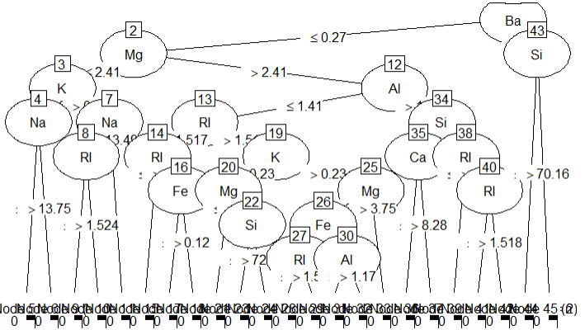

Rysunek 9 Wizualizacja najlepszego modelu drzewa C4.5 dla zbioru Glass

**Analiza Wine dataset**

|  |  |  |  |  |  |
| --- | --- | --- | --- | --- | --- |
| **Min no. leaves** | **Liczba liści** | **Wielkość drzewa** | **Głębokość drzewa** | **Kfold F1-Score (%)** | **Stratified Kfold F1-Score (%)** |
| **1** | 5 | 9 | 3 | 92.82 | 93.92 |
| **2** | 5 | 9 | 3 | 95.23 | 94.64 |
| **5** | 5 | 9 | 3 | 93.27 | 92.41 |
| **10** | 4 | 7 | 2 | 91.11 | 92.21 |
| **20** | 4 | 7 | 2 | 94.21 | 91.89 |
| **50** | 3 | 5 | 2 | 91.02 | 92.55 |
| **100** | N/A | N/A | N/A | N/A | N/A |

Tabela 11 Min no. leaves dla zbioru danych Wine

W przypadku analizy zbioru Wine zwiększenie liczby minimalnych obserwacji do 100 w liściach nie było możliwe. Wyniki kroswalidacji zwykłej i stratyfikowanej były do siebie zbliżone, jednakże przy większej generalizacji kroswalidacja stratyfikowana rosła, a zwykła malała.

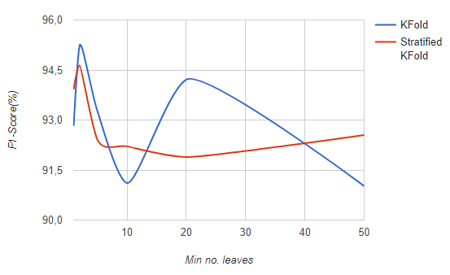

Rysunek Wykres F1-Score i Min no. leaves dla zbioru Wine

|  |  |  |
| --- | --- | --- |
| **Confidence factor** | **Kfold F1-Score (%)** | **Stratified Kfold F1-Score (%)** |
| 0.005 | 93.66 | 94.98 |
| 0.05 | 92.13 | 94.98 |
| 0.1 | 91.37 | 94.98 |
| 0.25 | 93.67 | 94.98 |
| 0.3 | 92.74 | 94.98 |
| 0.5 | 95.98 | 94.98 |

Tabela Confidence factor dla zbioru danych Wine

Podobnie jak w przypadku analizy Confidence factor dla zbioru danych Glass w przypadku zbioru Wine zaobserwowano podobne rezultaty przy kroswalidacji stratyfikowanej uzyskiwano cały czas takie same wyniki.

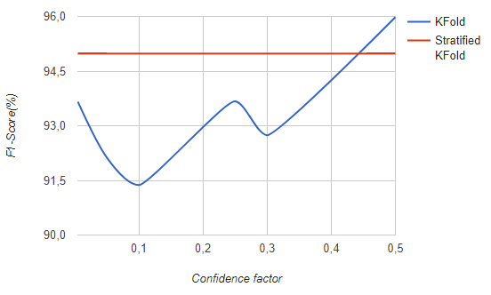

Rysunek 11 Wykres F1-Score i Confidence factor dla zbioru Wine

Najlepsze wyniki dla zbioru Wine uzyskano przy następujących parametrach:

KFold

|  |  |
| --- | --- |
| Min no. Instances | 2 |
| Confidence factor | 0.1 |
| **F1-Score** | **97.42** |

Tabela Najlepszy winik przy kroswalidacji Kfold dla zbioru Wine

Stratified KFold

|  |  |
| --- | --- |
| Min no. Instances | 1 |
| Confidence factor | 0.005 |
| **F1-Score** | **94.53** |

Tabela Najlepszy winik przy kroswalidacji Stratyfikowanej Kfold dla zbioru Wine

**Porównania najlepszych wyników C4.5 i Naiwnego Bayes’a**

|  |  |  |
| --- | --- | --- |
| Model | C4.5 | Naive Bayes |
| Kroswalidacja | Kfold | Stratyfikowana |
| F1-Score | 97% | 95% |

Tabela Porównanie najlepszych wyników modelów C4.5 i Naive Bayes dla zbioru Wine

Najlepsze parametry w modelu C4.5 ustawione na M: 2, CF: 0.1.

Najlepsze parametry w modelu Naive Bayes ustawione na Dyskretyzacja: brak.

Podobnie jak w poprzednich zbiorach, model drzewa decyzyjnego sprawował się lepiej niż w przypadku modelu Naiwnego Bayes’a.

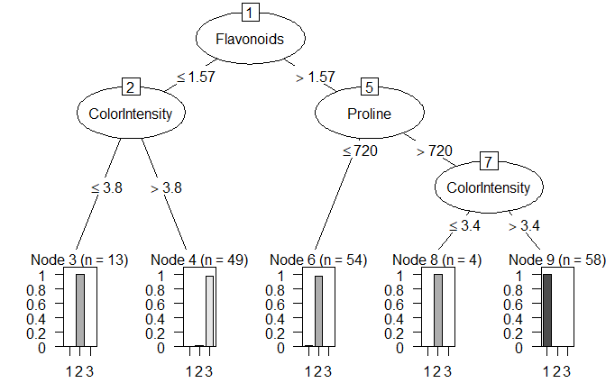

Rysunek Wizualizacja najlepszego modelu drzewa C4.5 dla zbioru Wine

1. **Podsumowanie**

Podczas analizy modelu drzewa decyzyjnego C4.5 uzyskano za każdym razem zbliżone lecz także lepsze wyniki niż w przypadku modelu Naiwnego Bayes’a. Największą różnicę wyników uzyskano dla zbioru Pima diabetes, który jest najbardziej liczny ze wszystkich sprawdzanych zbiorów, a jego wyniki polepszono o ponad 8%.

W modelu C4.5 dobre wyniki uzyskano zarówno w przypadku małej generalizacji przy dużej wielkości drzewa, jak i w przypadku dużej generalizacji gdzie drzewo było przycinane w wielu miejscach. W przypadku małej generalizacji zazwyczaj lepiej sprawowała się kroswalidacja zwykła, gdzie w przypadku dużej generalizacji stratyfikowana kroswalidacja zazwyczaj osiągałą lepsze wyniki.